1911170_Nguyễn Hữu Thành Nam_lab6

Link gitthub: <https://github.com/thanhtuanlk11/CSDL/tree/main/lab06>

*From 1

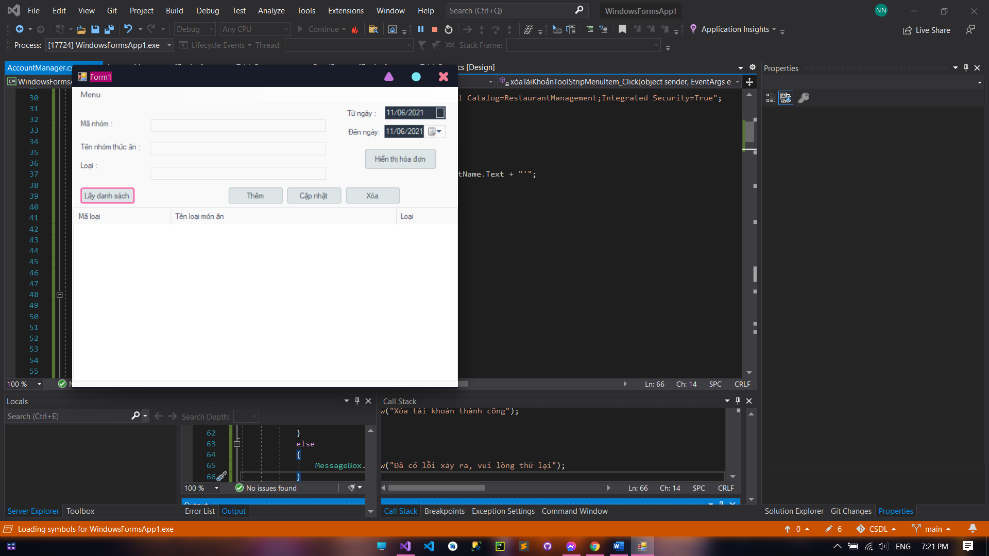

Lấy danh sách

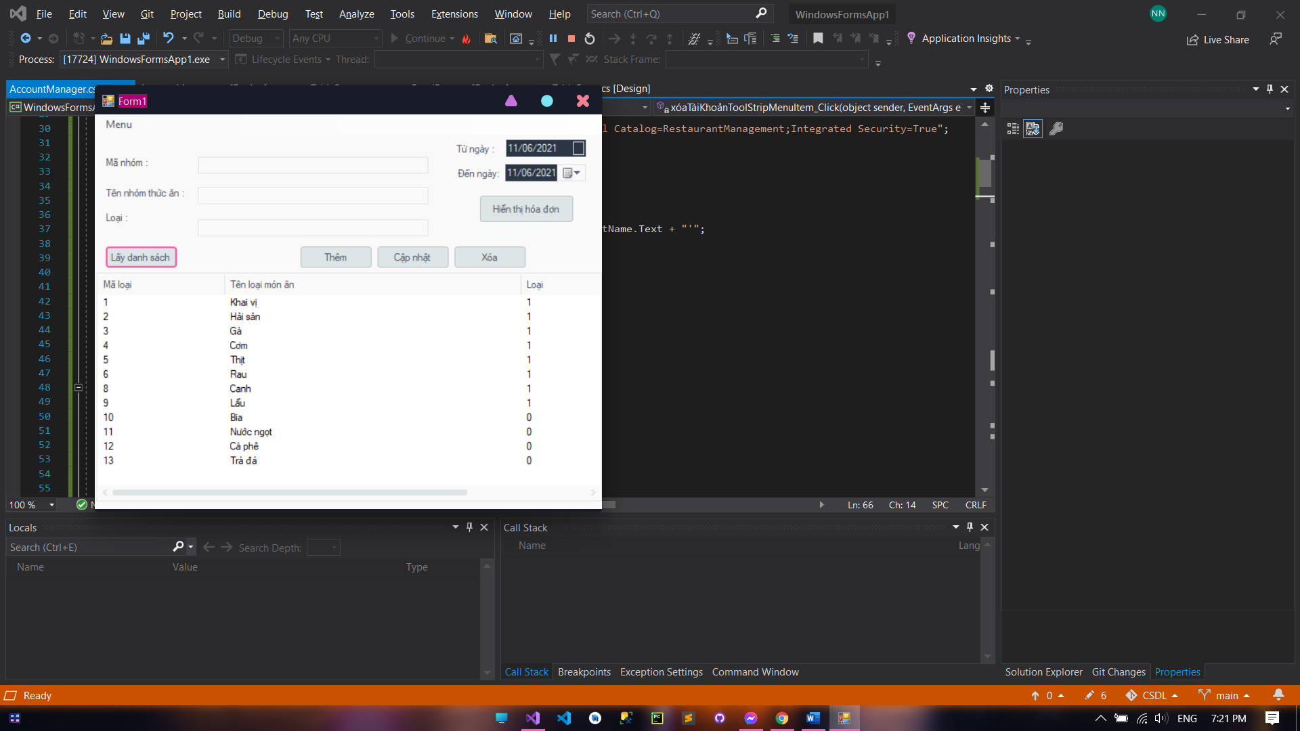

* Thêm

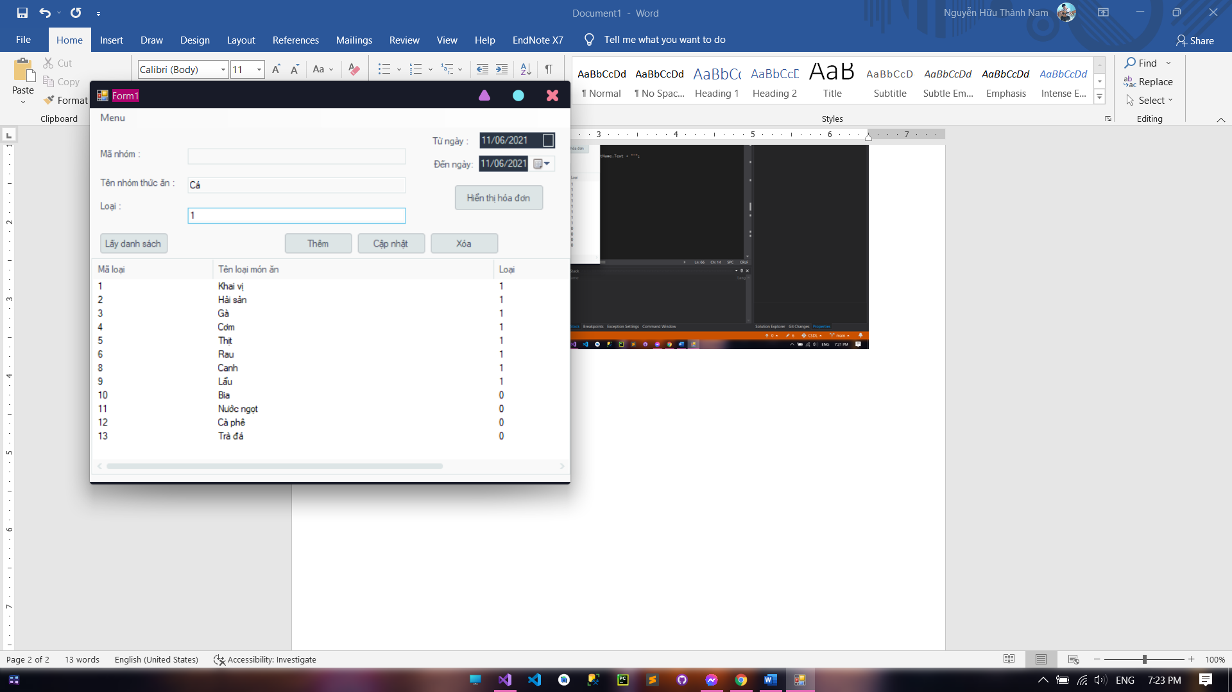

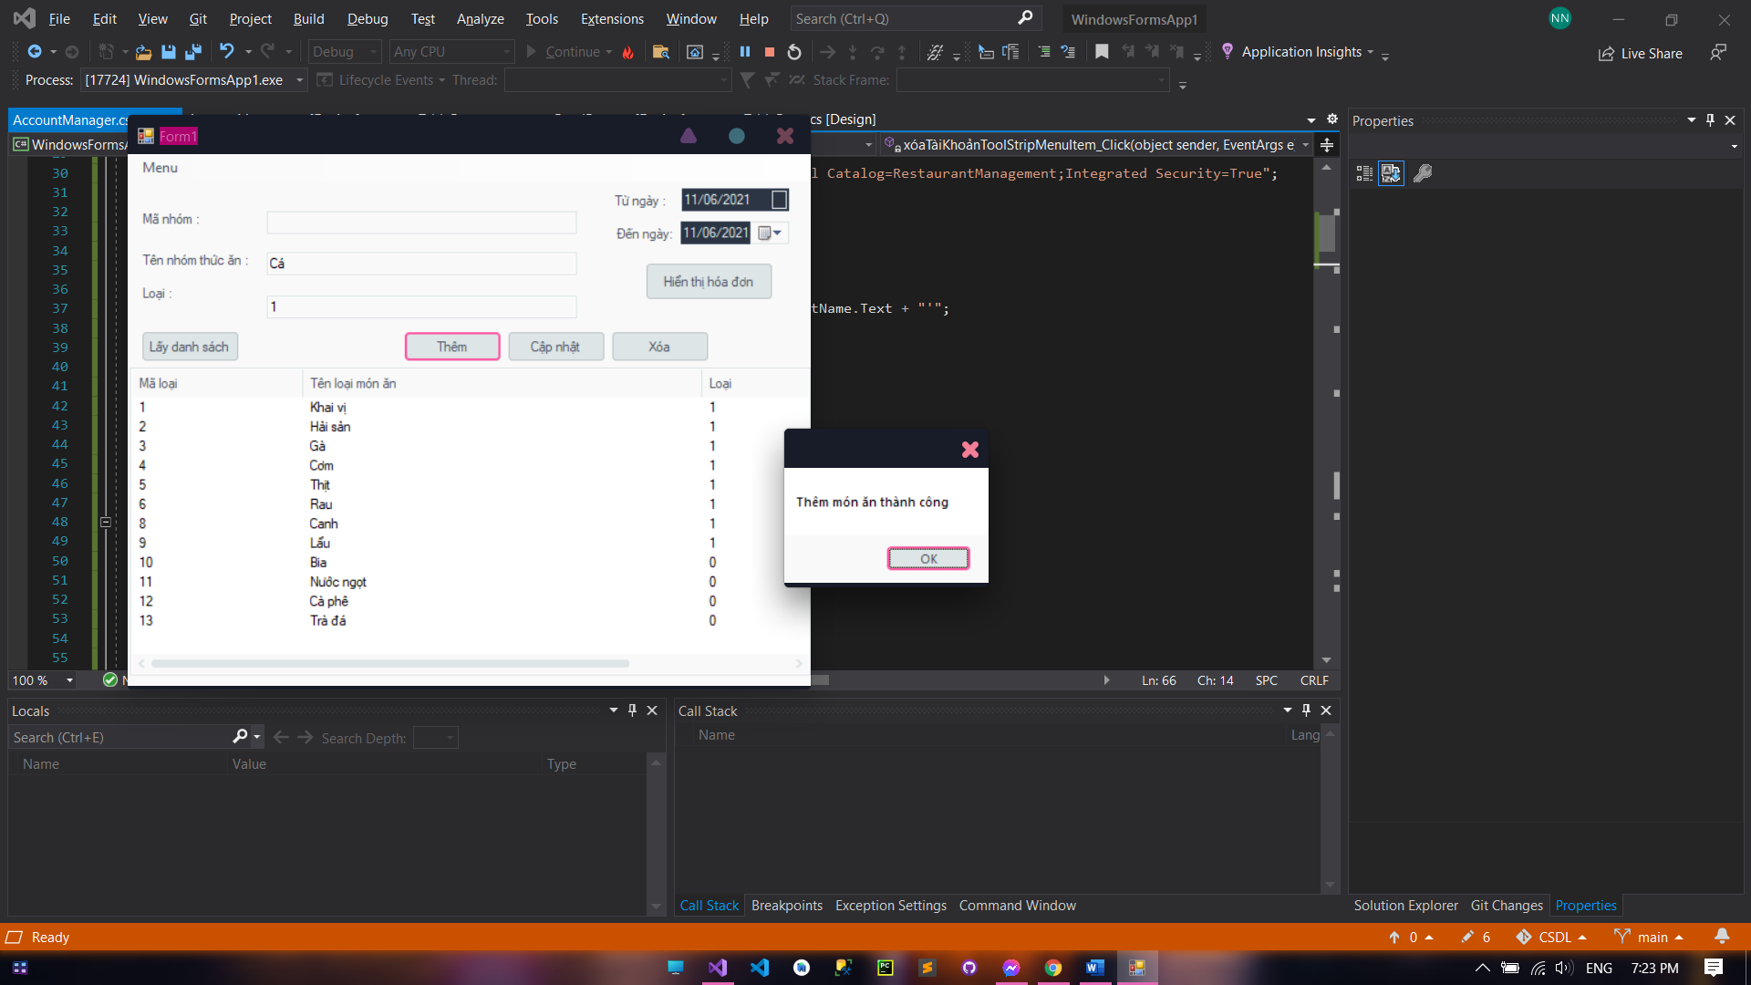

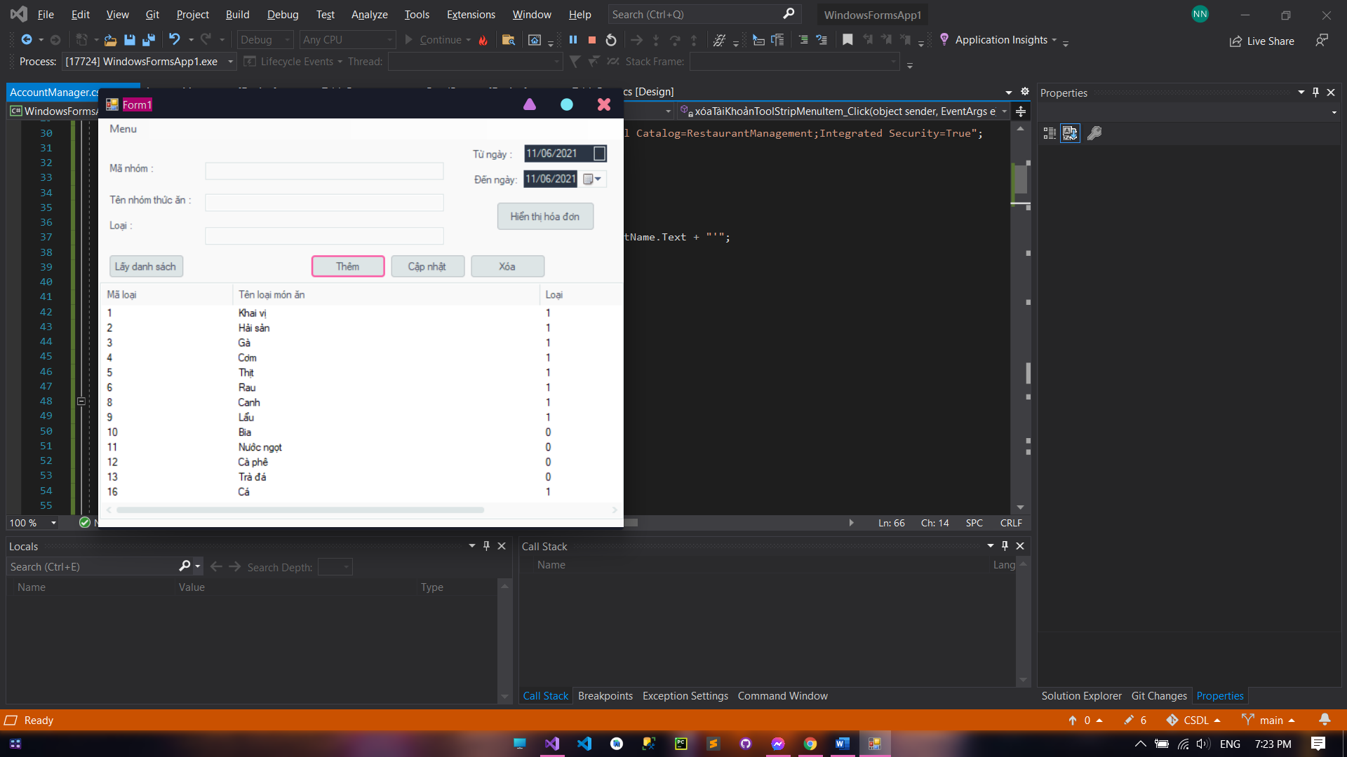

* Xóa
  + Xóa cá
  + 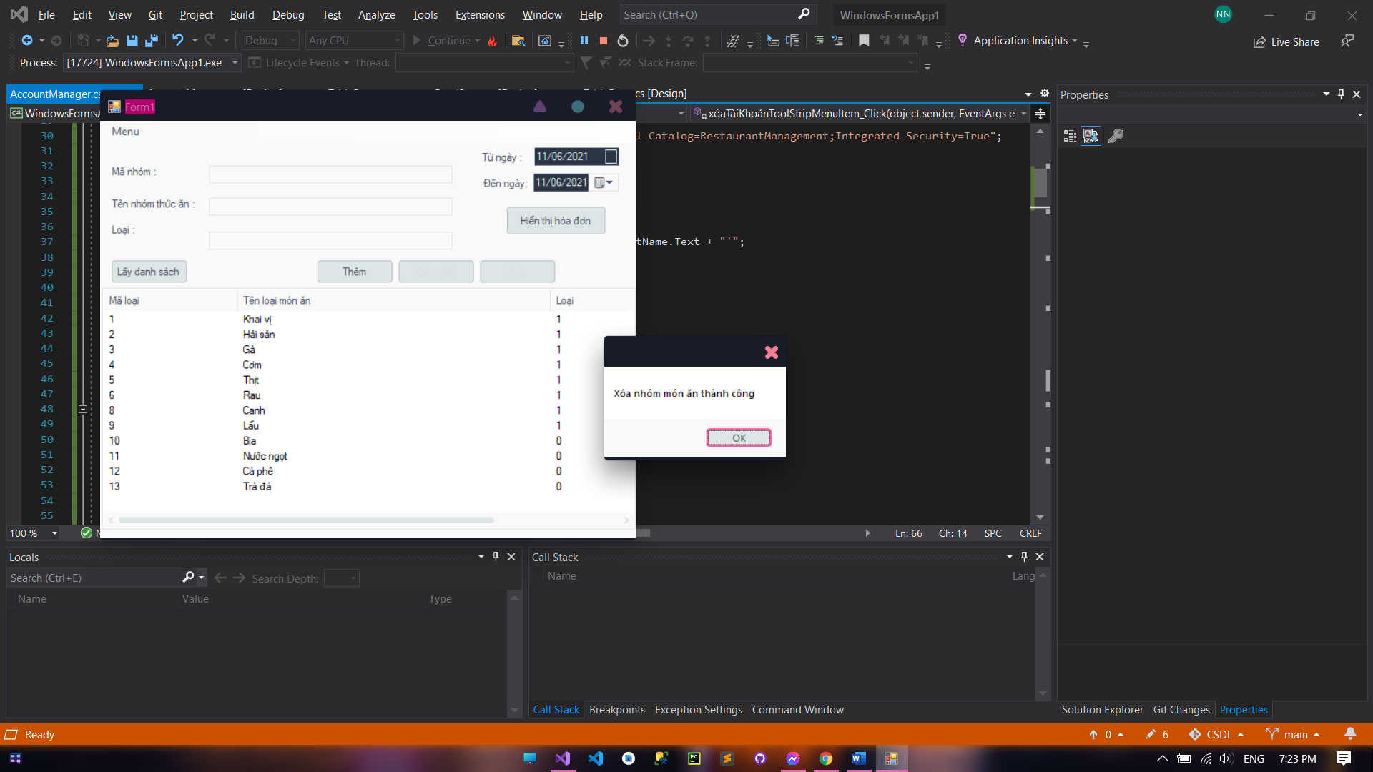

Chỉnh sửa tên món Khai vị thành khai vị 123

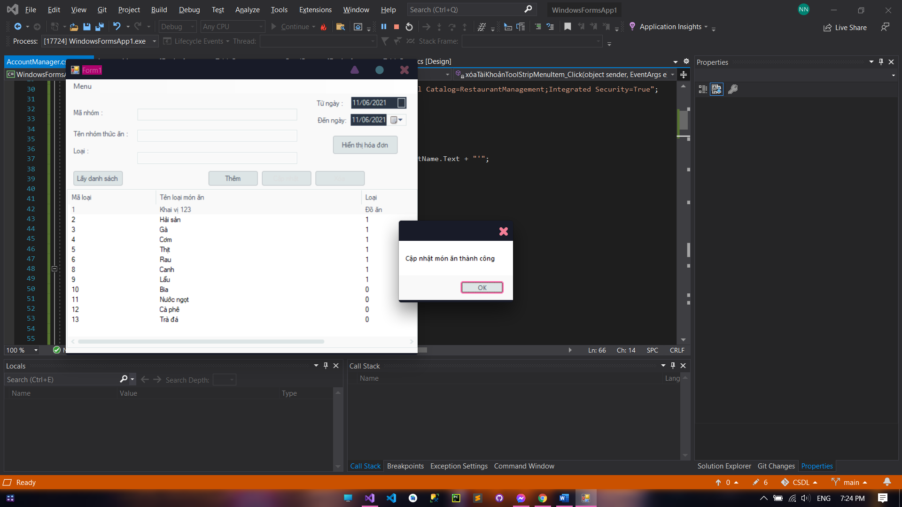

* Click phải chọn xem danh sách món ăn(xem nhóm Hải sản)
* 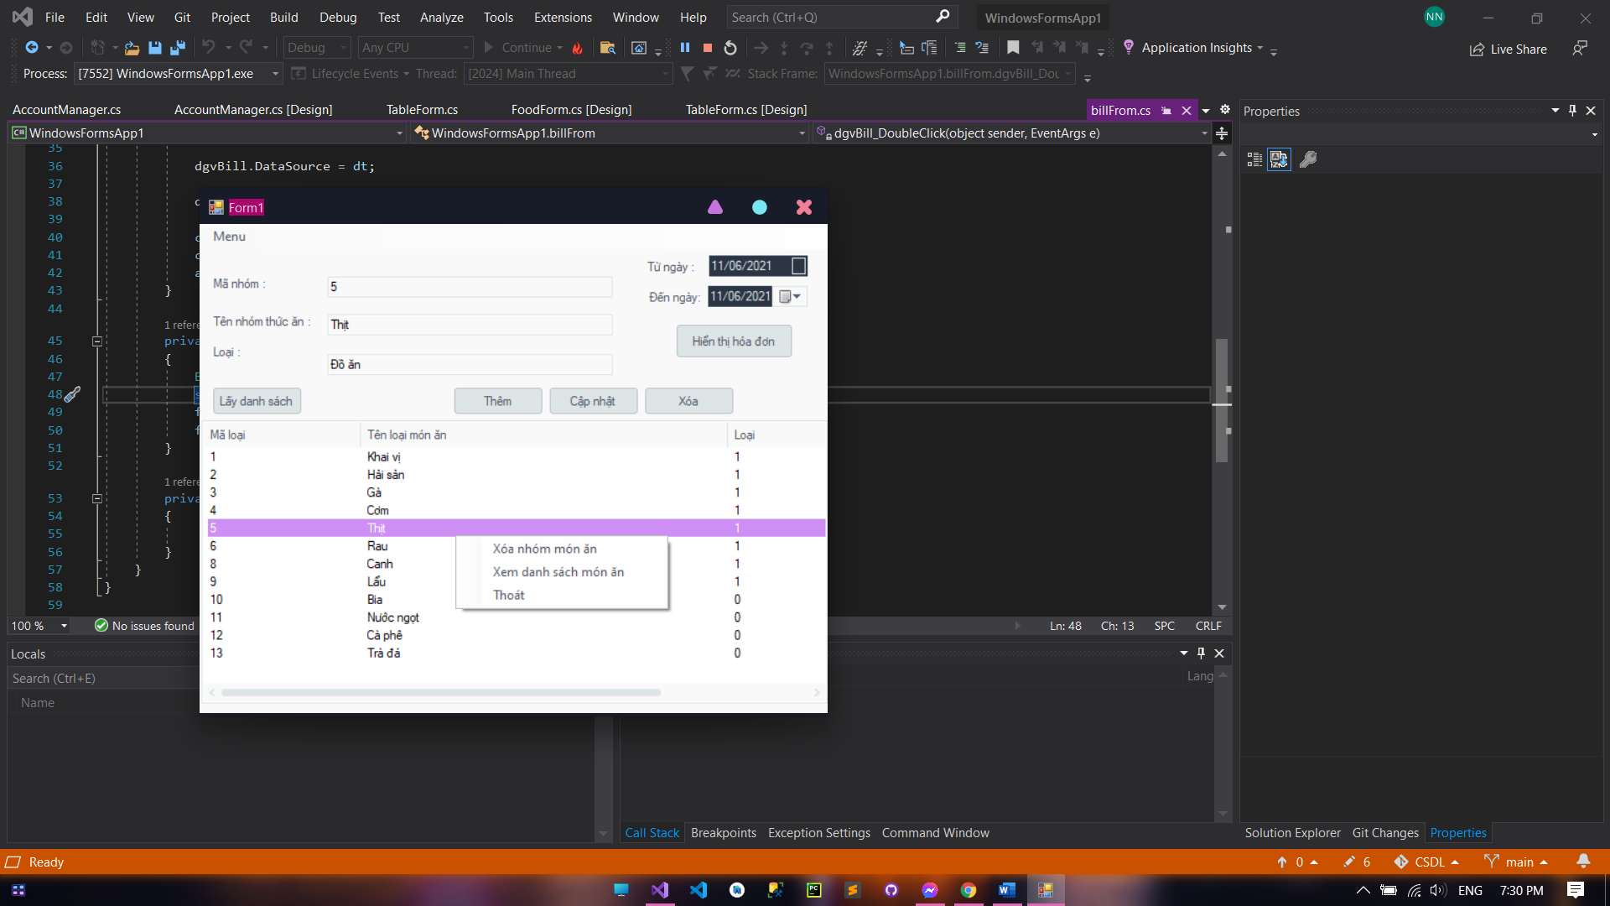
* Xóa giống chức năng trên (From1)
* 
* Thoát thoát form(Form1)

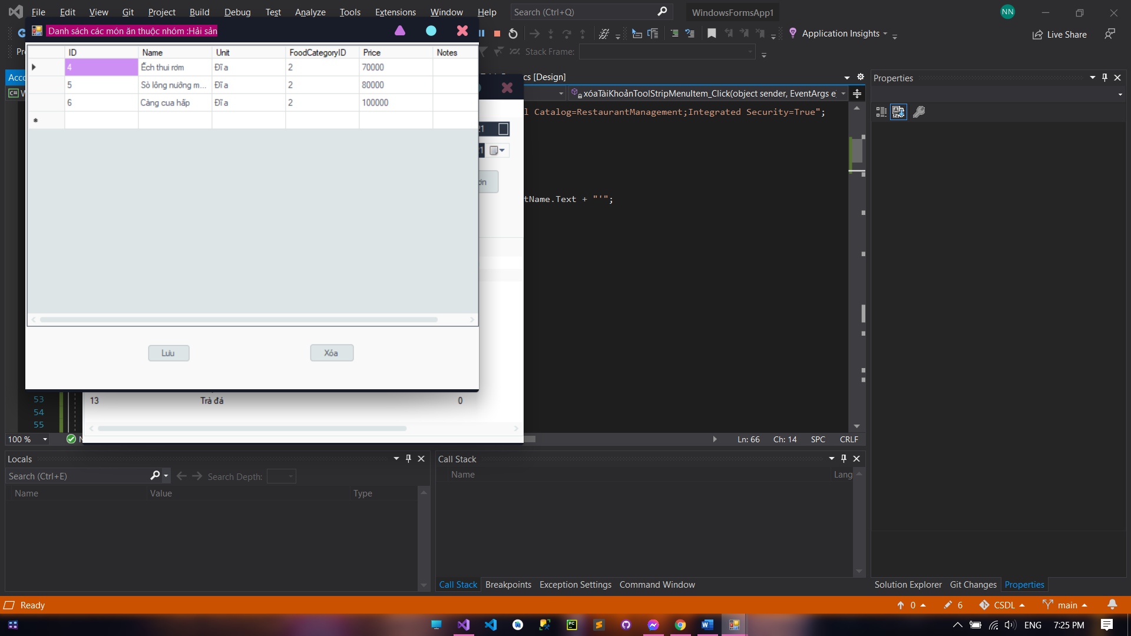

Trong dgv có nút lưu và nút xóa

* + Nút lưu ( chỉnh sửa và thêm món ăn )
    - Thêm món ăn ( Ghẹ hấp bia )

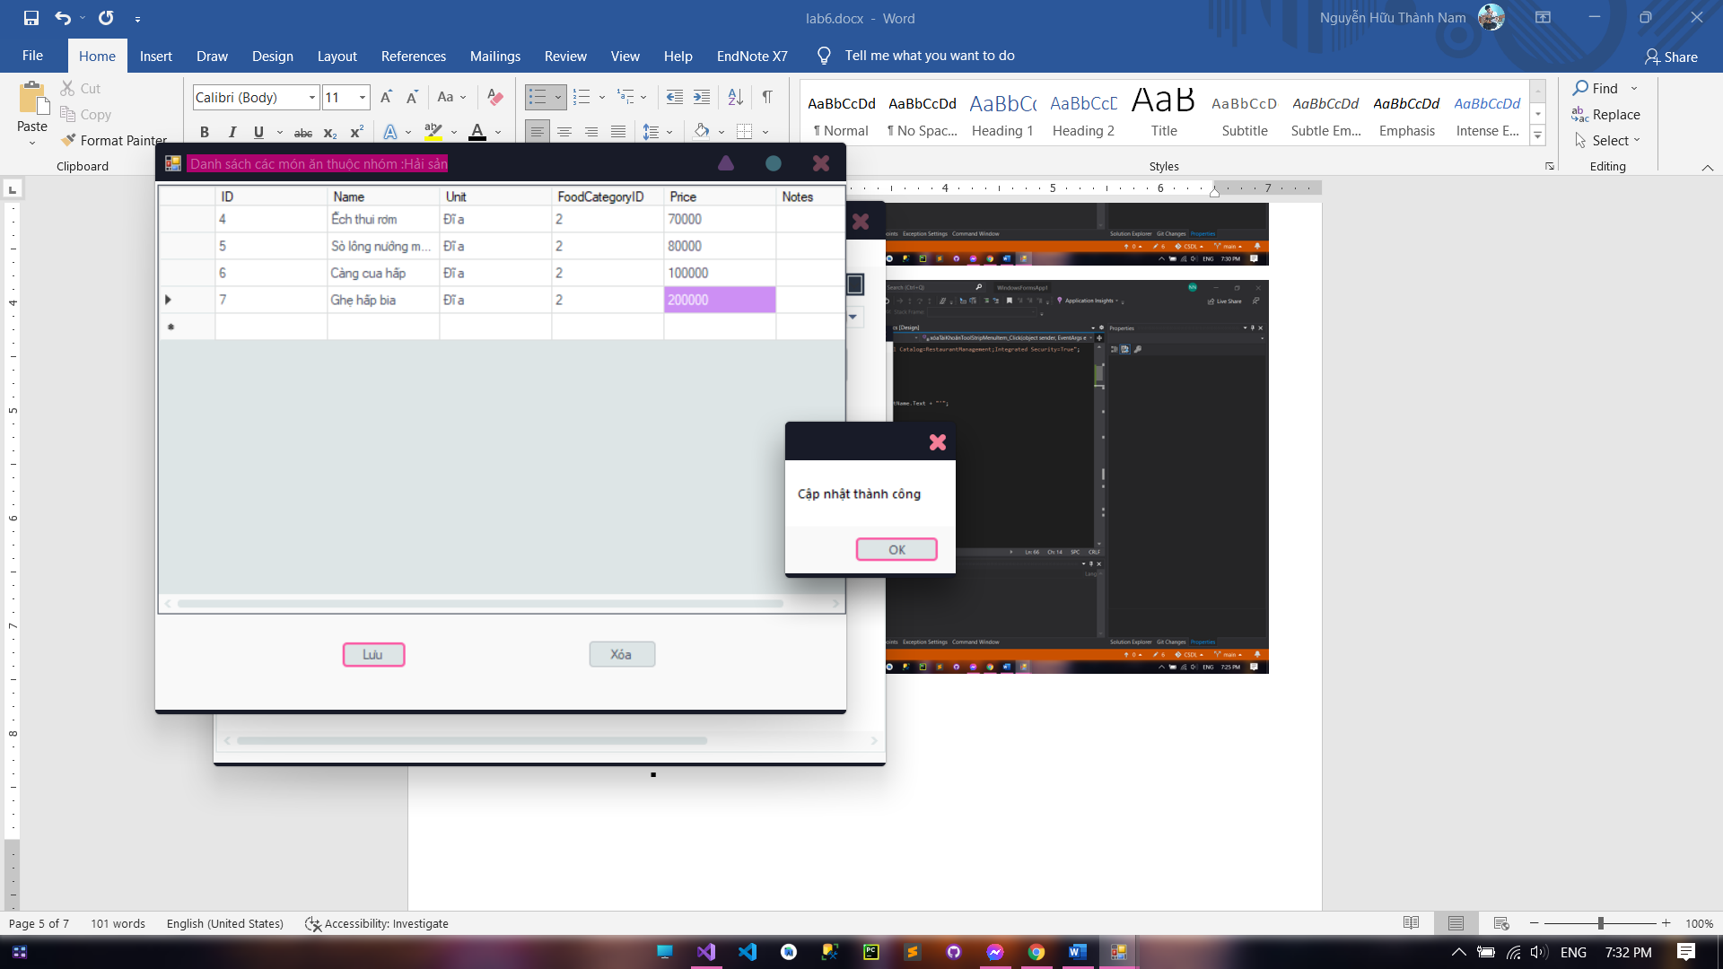

Sửa Ghẹ hấp bia thành cá chim nướng

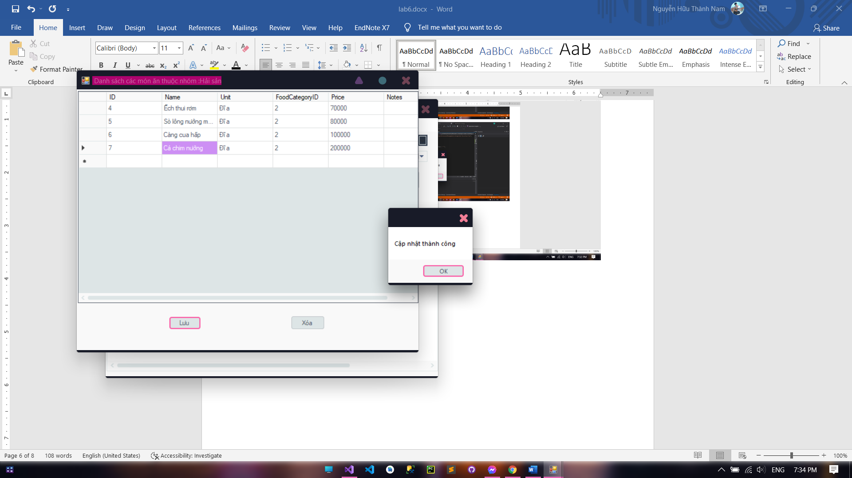

* Nút xóa : xóa dòng cá chim nướng

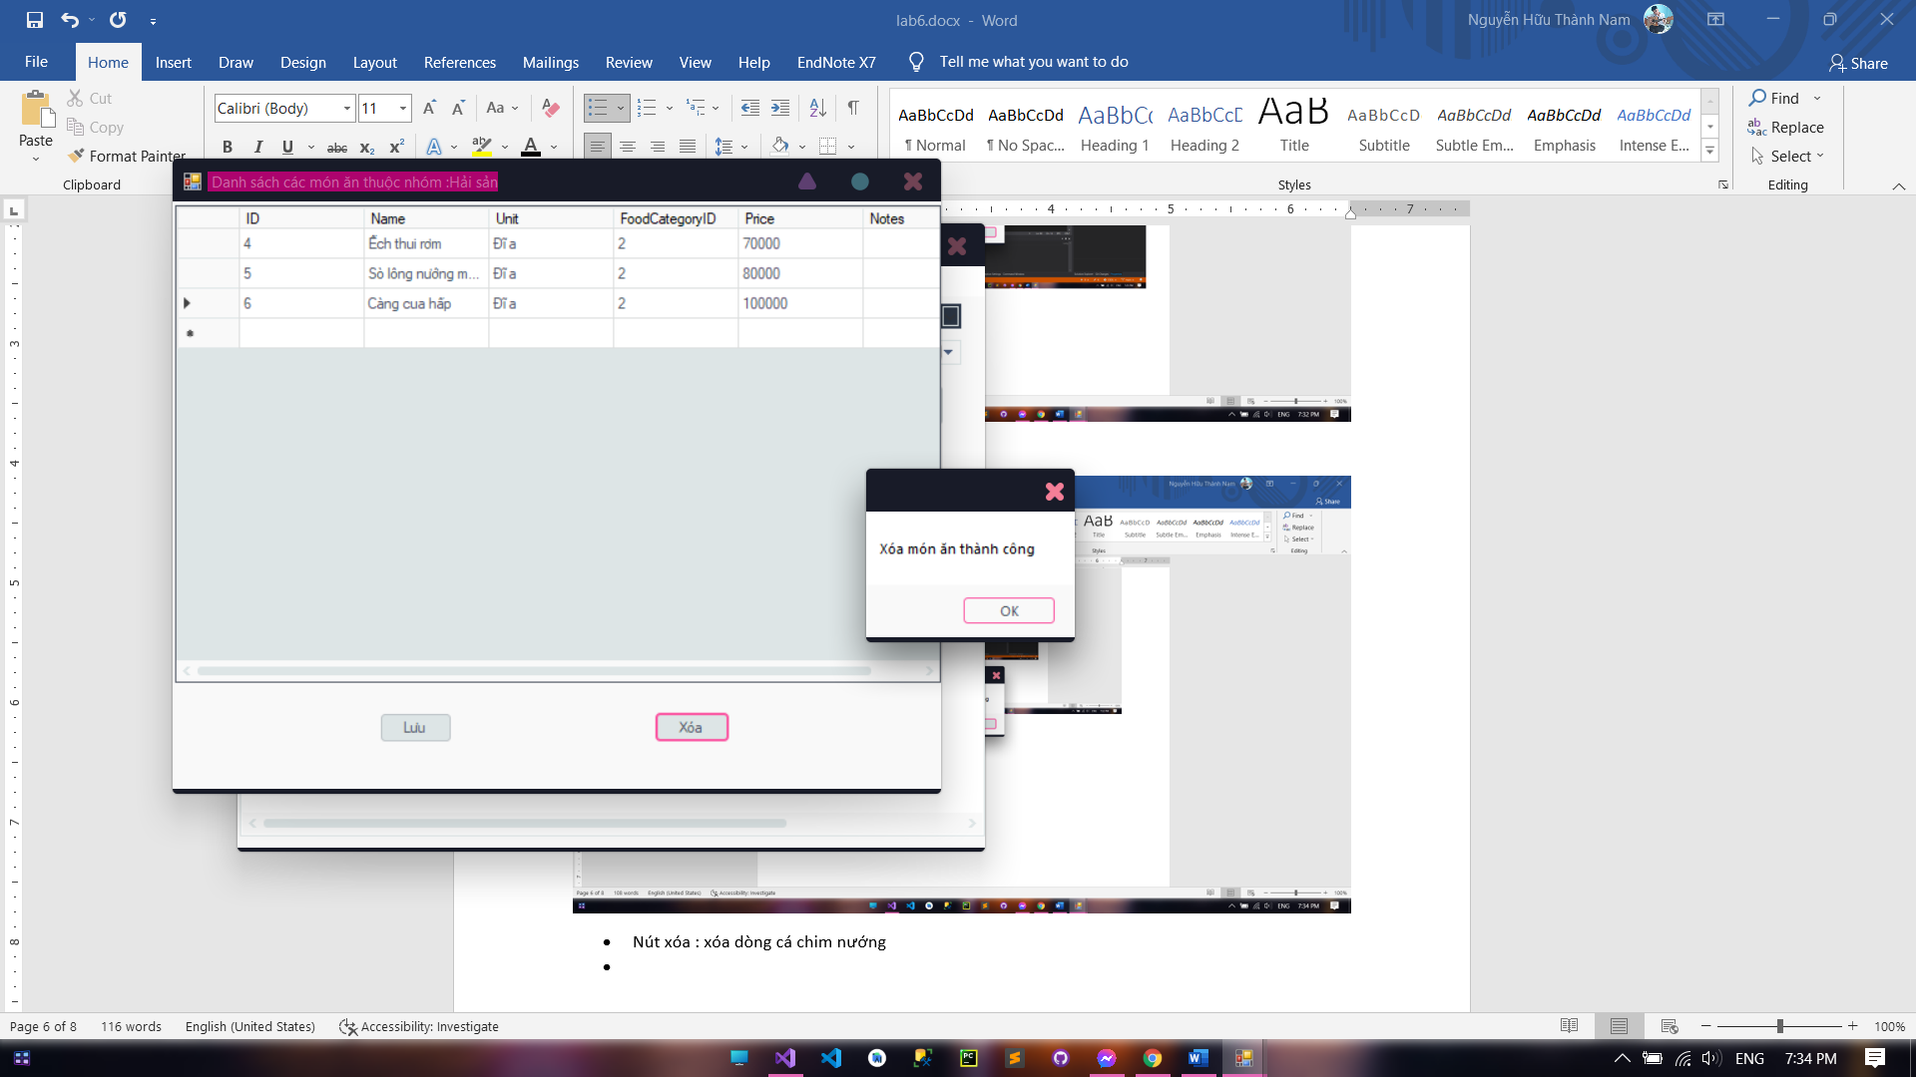

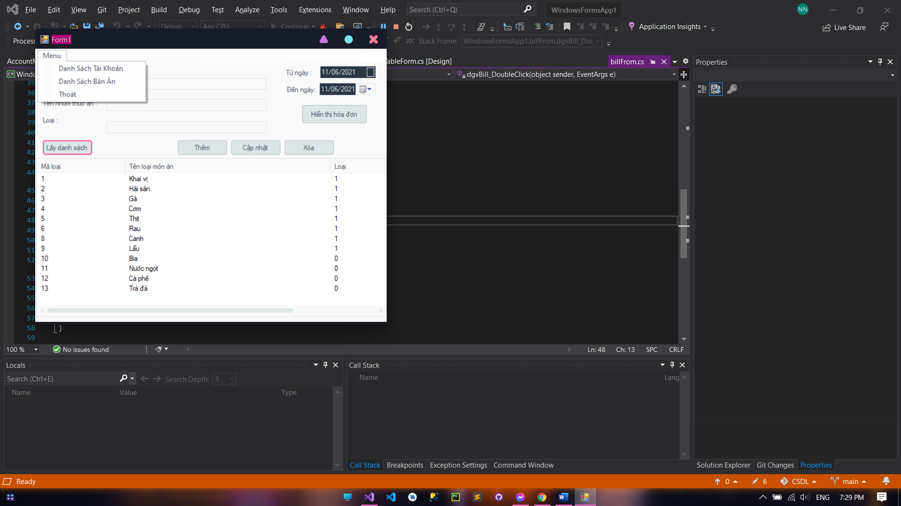

From Hiển thị hóa đơn

* Chọn ngày bên from 1 xong nhấn “Hiển thị hóa đơn”

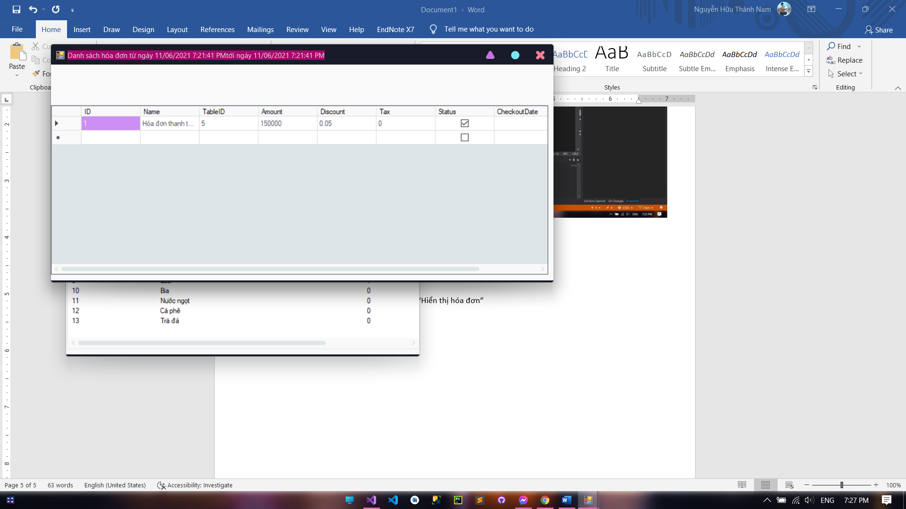

Sự kiện double_Click(hiển thị hóa đơn bàn đó )

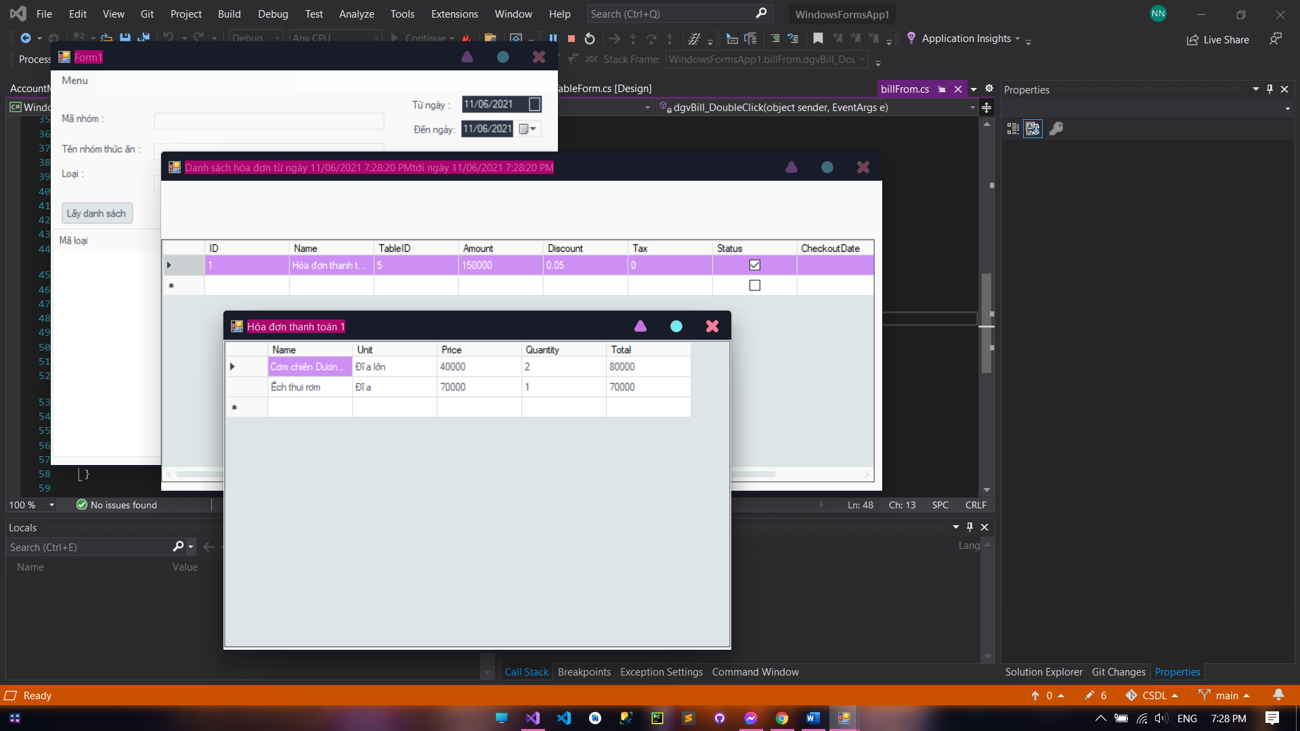

From danh sách tài khoản

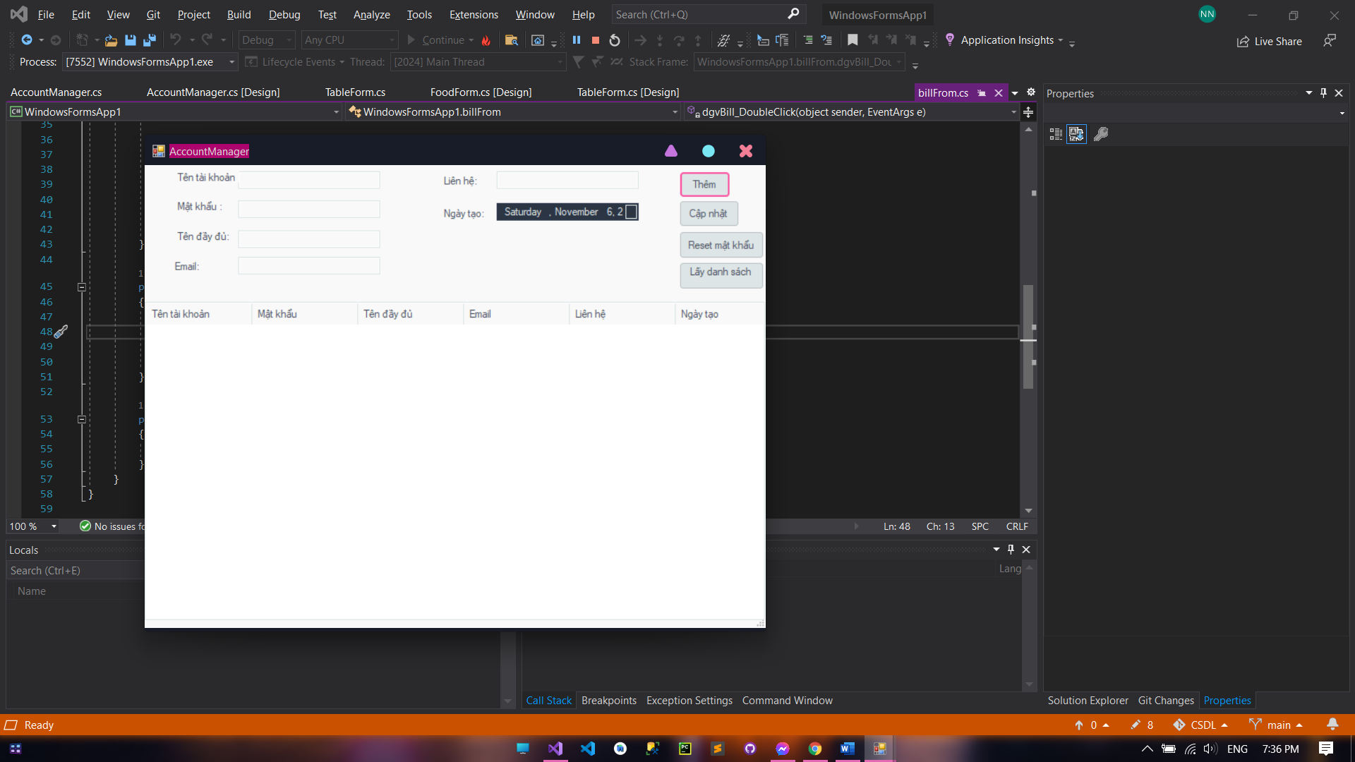

* Lấy danh sách

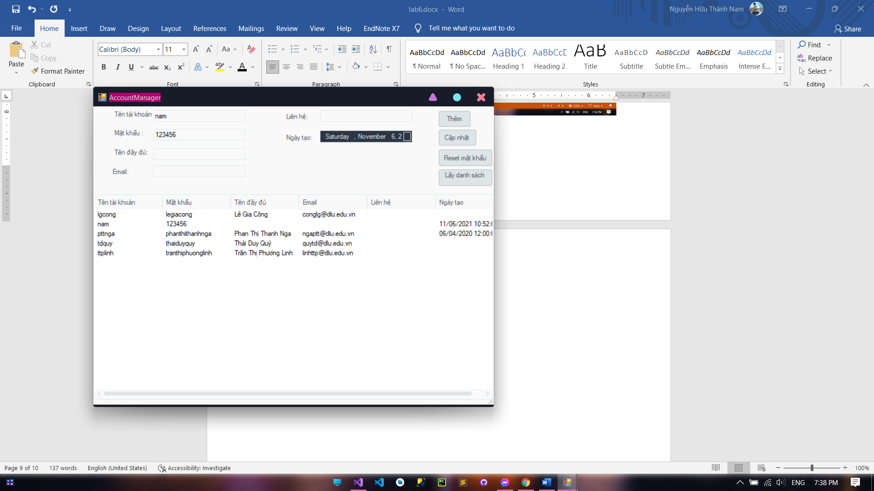

Trong dgv có xóa tài khoản và xem thông tin tài khoản

* Xóa tài khoản nam mật khẩu 123456

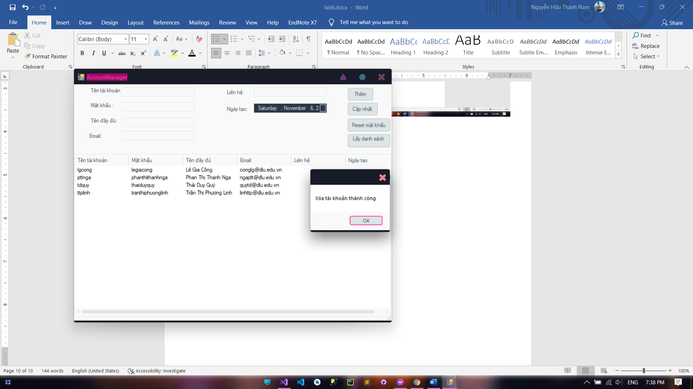

* Xem danh sách vai trò

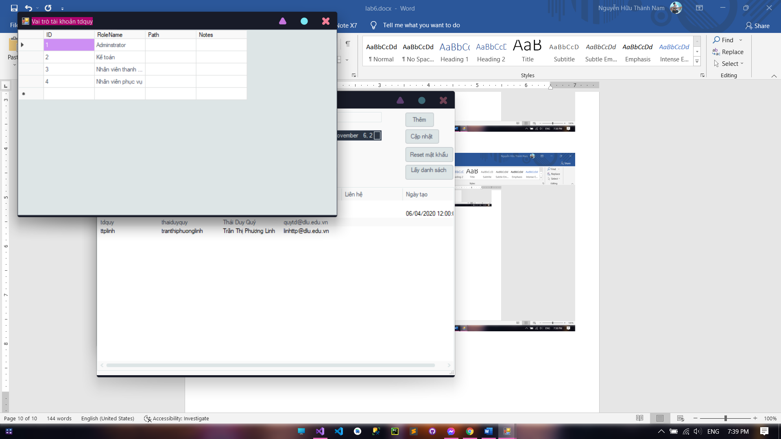

(bảng account không có id nên em không biết so sánh bằng gì để ra vai trò cho chính xác nữa 😊)

Thêm tài khoản (Thêm 1 tài khoản tên Nam )

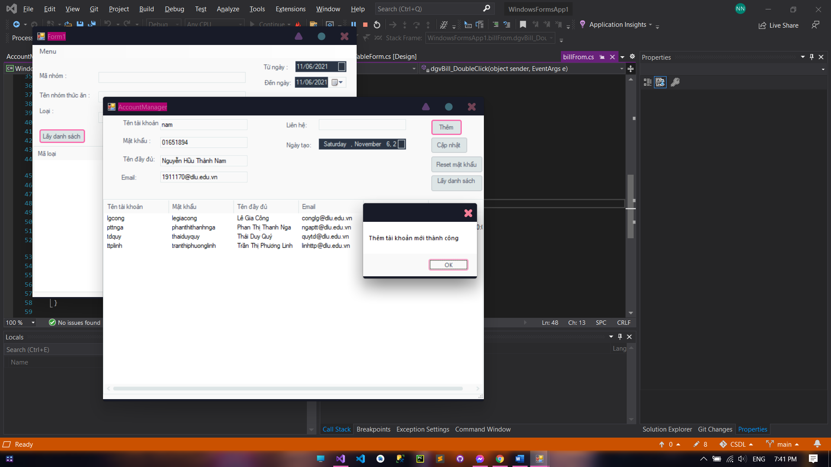

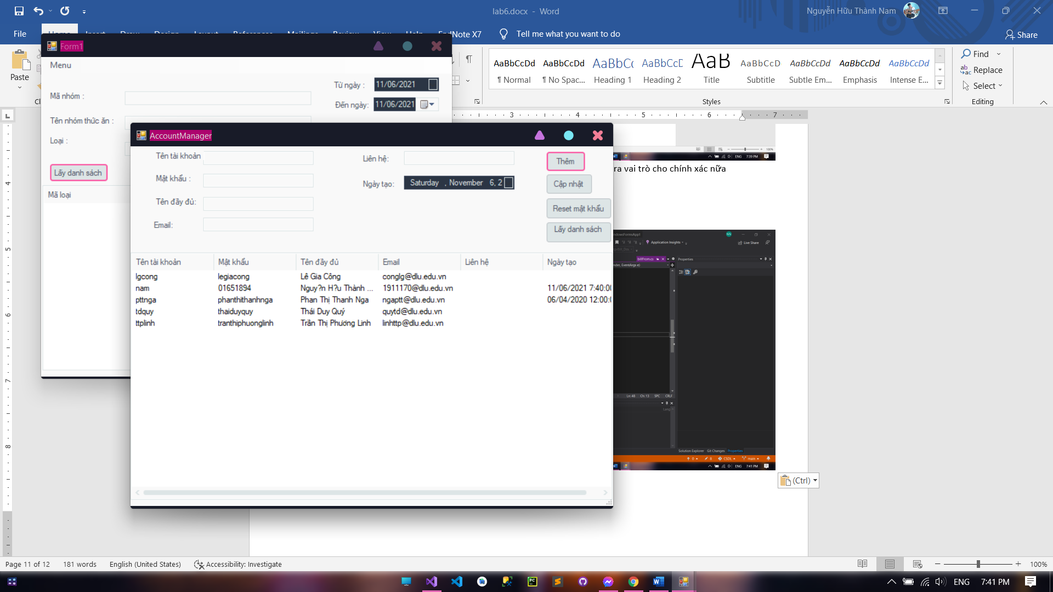

* Cập nhật sửa mật khẩu ở tài khoản Nam thành mật khẩu 000000

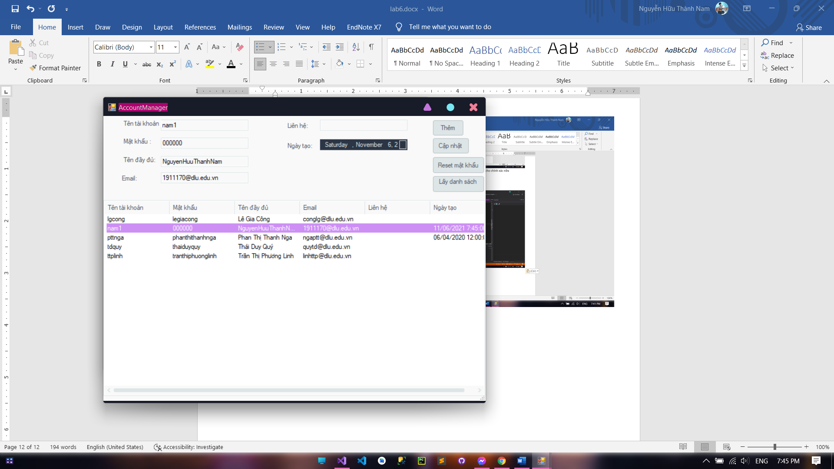

* Reset mật khẩu ( mặc định mật khẩu thành 123456)
* 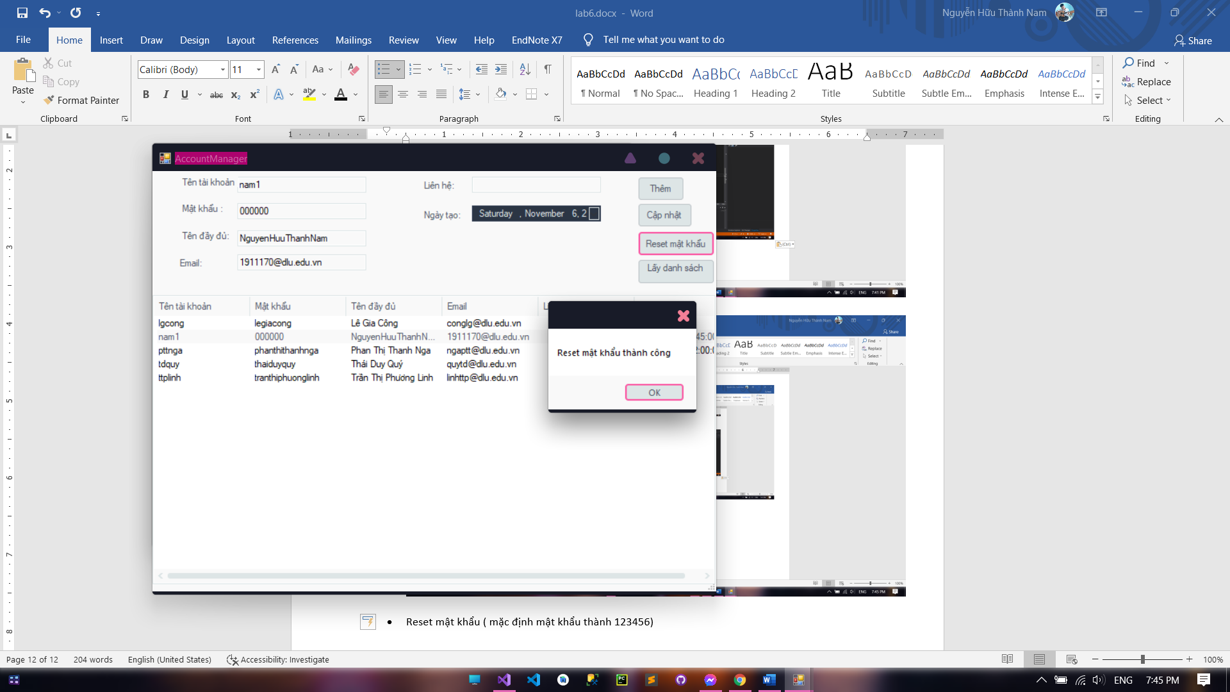
* 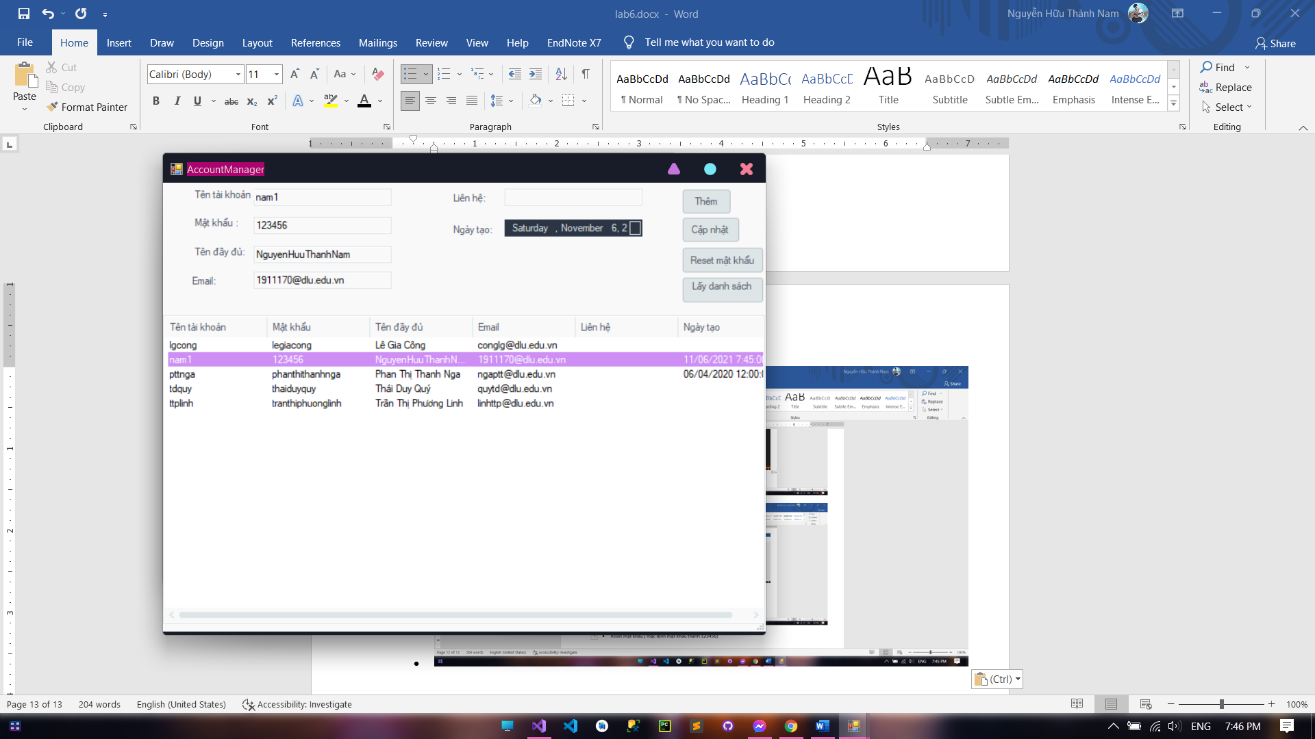

From Hiển thị danh sách bàn ăn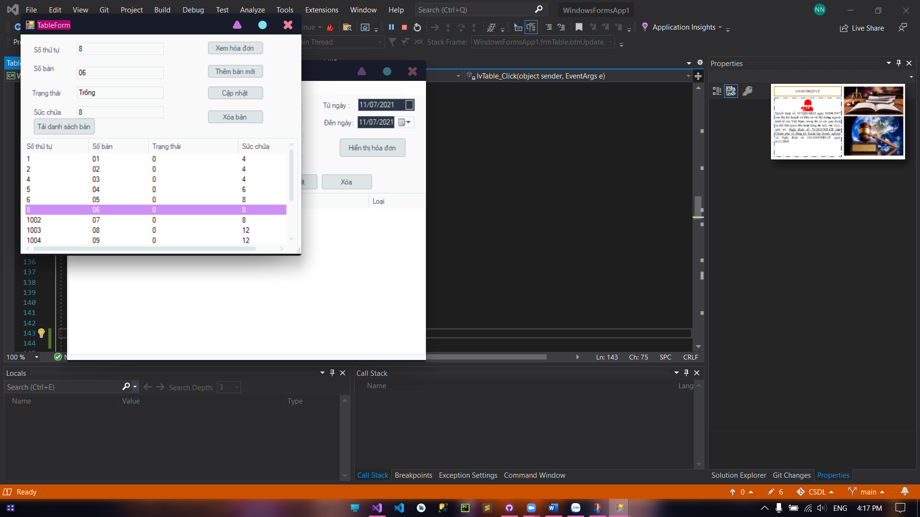

* Click chuột phải có các phần

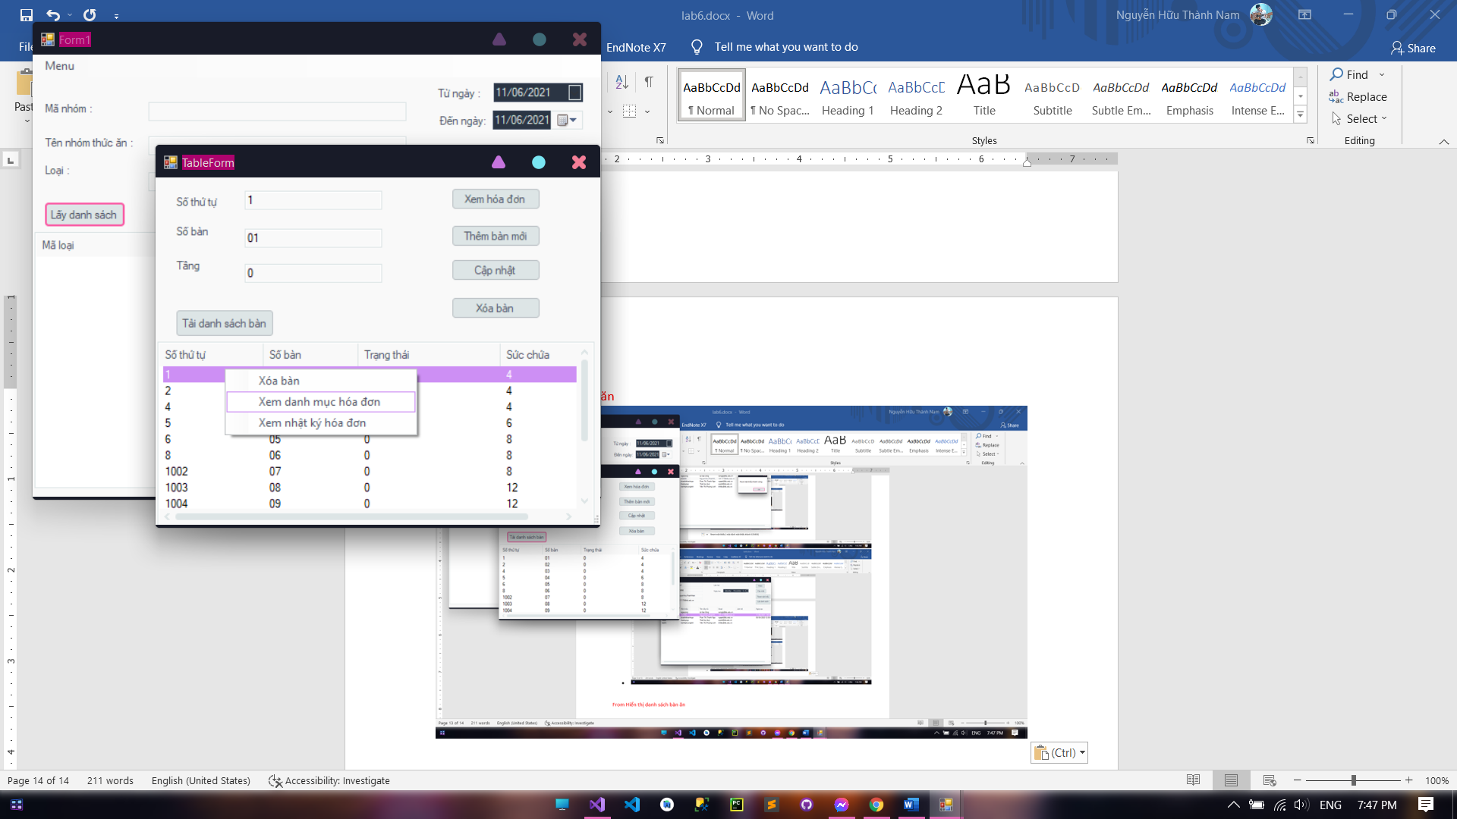

* Thêm bàn mới (ví dụ stt 9 số bàn 0111 tầng 02)

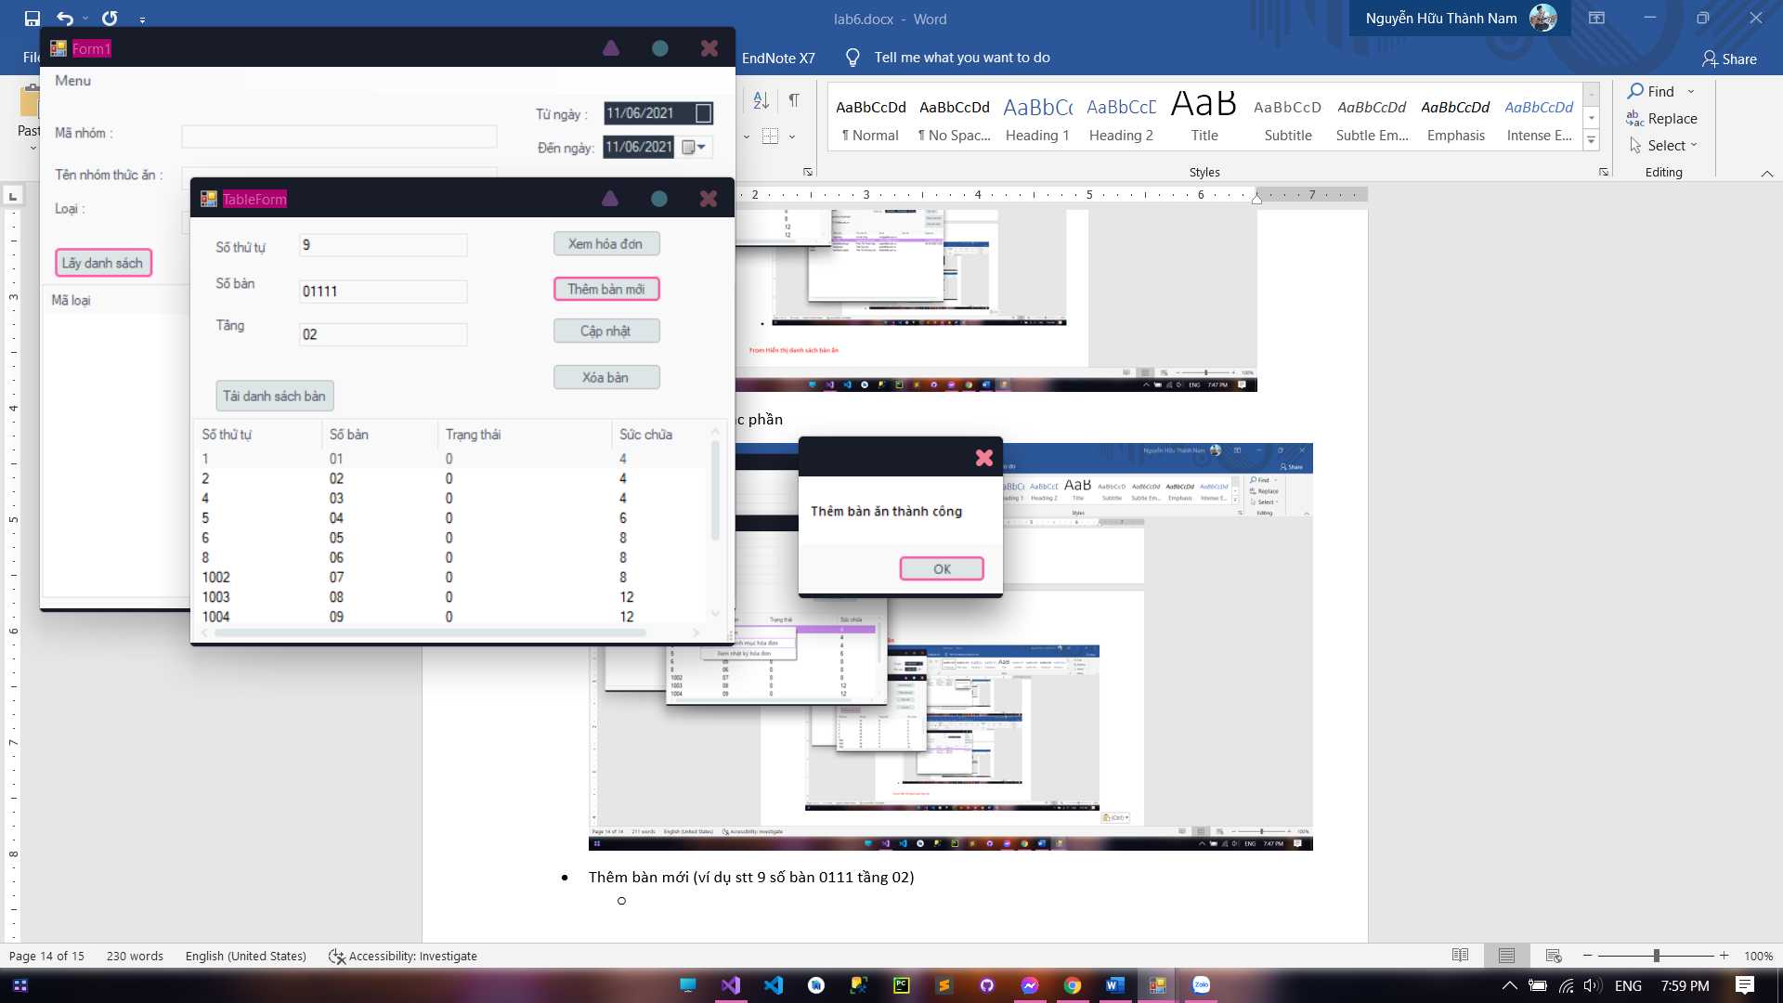

* Sửa bàn STT8 thành số bàn 066
* Xóa bàn số thứ tự 1

